Регистрация на портале госуслуг
Для участия в госзакупках руководитель организации, а также уполномоченные сотрудники должны иметь квалифицированную электронную подпись (КЭП), выпущенную одним из аккредитованных Министерством цифрового развития, связи и массовых коммуникаций удостоверяющих центров (УЦ). При заказе важно сообщить, что КЭП планируется использовать для участия в торгах от имени компании.
Руководитель и уполномоченные сотрудники также должны иметь подтвержденную учетную запись на портале «Госуслуги» либо подтвердить свою запись непосредственно перед процедурой регистрации в ЕИС с помощью КЭП.
Проведение предварительных настроек
1) Обновление средства криптографической защиты информации (СКЗИ) — при необходимости
2) Установка плагина для работы с порталом gosuslugi.ru
3) Настройка браузера
Этапы регистрации в ЕИС
1 этап — Регистрация компании в ЕСИА (через официальный интернет-портал государственных услуг, портал «Госуслуги», gosuslugi.ru).
2 этап — создание личного кабинета участника закупок в ЕИС (zakupki.gov.ru)
3 этап — продолжение регистрации в ЕРУЗ (eruz.zakupki.gov.ru)
Необходимые документы
На данный момент окончательный регламент прохождения регистрации в ЕИС участников закупки еще не сформирован.
Специалисты утверждают, что перечень необходимых документов будет мало отличаться от бумаг, необходимых для аккредитации на электронных площадках. Запрашивать могут следующие документы:
- Устав для юридического лица или паспорт для физического лица и индивидуального предпринимателя.
- Выписка из ЕГРЮЛ. Индивидуальные предприниматели должны будут предоставить выписку из ЕГРИП.
- Документы, удостоверяющие полномочия руководителя компании. Для юридических лиц такой бумагой чаще выступает приказ о назначении директора на должность или выписка из Устава.
- Документы, удостоверяющие статус владельца цифровой подписи. Такая бумага прикладывается в том случае, если подпись выдана не на руководителя компании.
- Доверенность на осуществление действий, если их осуществляет не руководитель фирмы, а ее сотрудник.
- Решение об одобрении крупных сделок. В бумаге прописывается максимальная сумма, на которую фирма может заключить контракт.
Компании, проходящей регистрацию, нужно будет также указать юридический и почтовый адреса, телефоны и банковские реквизиты компании.
Открытие специального счета участников закупки
Спецсчет — это новое явление в контрактной системе. Его используют для обеспечения заявок, с него же списывается плата за победу.
Распоряжения Правительства № 213-р и 214-р от 13.02.2019 внесли изменения в Распоряжение № 1451-р от 13.07.2018. Напомним, оно утвердило список банков, в которых участники закупок вправе открыть спецсчет для обеспечения заявок.
Перечень банков, в которых возможно открытие спец счетов:
- Сбербанк России.
- Банк ВТБ.
- Газпромбанк.
- Российский Сельскохозяйственный банк.
- АЛЬФА-БАНК.
- Московский кредитный банк.
- Банк «Финансовая Корпорация Открытие».
- Райффайзенбанк.
- Росбанк.
- Всероссийский банк развития регионов.
- Промсвязьбанк.
- Акционерный Банк «РОССИЯ».
- «Санкт-Петербург».
- Совкомбанк.
- Российский национальный коммерческий банк.
- ОТП Банк.
- ЮниКредит Банк.
- «Возрождение».
- «Тинькофф Банк».
- «АК БАРС».
- «Северный морской путь».
Участники должны открыть спецсчета в уполномоченных банках либо использовать в качестве специальных уже имеющиеся в таких банках счета (для этого необходимо составить дополнительное соглашение).
Когда поставщик принимает решение об участии в процедуре, он подает заявку на ЭТП. Оператор площадки принимает заявку и передает данные об участнике и необходимом обеспечении в банк, в котором у того открыт спецсчет. Информация направляется в течение одного часа.
Банк проверяет, достаточное ли количество денежных средств находится на спецсчете участника. Если их недостаточно, то происходит следующее:
- банк сообщает оператору о нехватке денежных средств на счету поставщика;
- ЭТП возвращает заявку участнику, объясняя причину отказа.
Если денег на счете хватает, то сумма обеспечения будет заблокирована после окончания срока подачи заявок.
Создание личного кабинета участника закупок в ЕИС (zakupki.gov.ru)
Единая информационная система
Личный кабинет ЕИС
В правой части шапки сайта руководитель переходит к выпадающему списку на кнопке «Личный кабинет» и выбирает «Личный кабинет участника закупок».
Регистрация нового участника закупок
Пользователь проходит авторизацию через «Госуслуги», выбрав один из сценариев: Регистрация нового участника закупок, Регистрация в качестве представителя участника закупок, зарегистрированного в ЕИС.
Рекомендуем скачать подготовленную ЕИС презентацию «Руководство пользователя. Личный кабинет участника закупок».
Подтверждение данных регистрации
Пользователь осуществляет выбор организации, подтверждает свое желание зарегистрироваться в ЕИС в качестве участника закупок от имени компании и предоставляет права доступа к данным организации.
Регистрация, переход в ЕРУЗ
Участник выбирает нужный сертификат электронной подписи, после чего происходит автоматическая отправка пользователя на поддомен ЕИС eruz.zakupki.gov.ru.
Продолжение регистрации в ЕРУЗ (eruz.zakupki.gov.ru)
Выгрузка выписки ЕГРЮЛ
После автоматического перехода на форму «Регистрация участника закупки» большинство данных юридического лица РФ уже заполнены системой. Пользователь вносит максимально возможную сумму для заключения контракта по результатам электронных процедур и указывает часовой пояс
Выписка из ЕГРЮЛ должна быть автоматически загружена системой. Если в вашем случае выписка прикреплена, то можно переходить к следующему пункту, если нет, то рекомендуем при возникновении ошибок незамедлительно обращаться в службу поддержки Единой информационной системы.
3.2. Сведения о лицах
В разделе «Сведения о лицах, имеющих право без доверенности действовать от имени юридического лица» нужно внести вид документа, удостоверяющий личность и его реквизиты. Заполненные данные нужно сохранить.
3.3. Документация
После заполнения контактной информации следует прикрепить соответствующие файлы в раздел «Документация»:
— копии учредительных документов юридического лица: прошитый, пронумерованный, скрепленный печатью и подписью устав (все страницы);
— решение (копия решения) о согласии на совершение или о последующем одобрении крупных сделок по результатам электронных процедур от имени участника закупки — юридического лица с указанием максимальных параметров условий одной сделки.
3.4. Регистрация руководителя
Руководитель регистрирует пользователя (себя).
3.5. Регистрация других пользователей
Руководитель регистрирует пользователей организации.
3.6. Проверка данных
На экране «Размещение информации в едином реестре участников закупок» пользователь проверяет правильность заявки: реквизиты и прочие данные, а также прикрепленные документы. В случае если все корректно, то переход на следующий экран осуществляется нажатием кнопки «Подписать и отправить».
3.7. Завершение
Регистрация участника закупки в ЕИС и ЕРУЗ пройдена.
Автоматические письма о прохождении аккредитации на электронных торговых площадках приходят в течение нескольких часов
Поиск закупок.
1. Зайти на главную страницу ЕИС
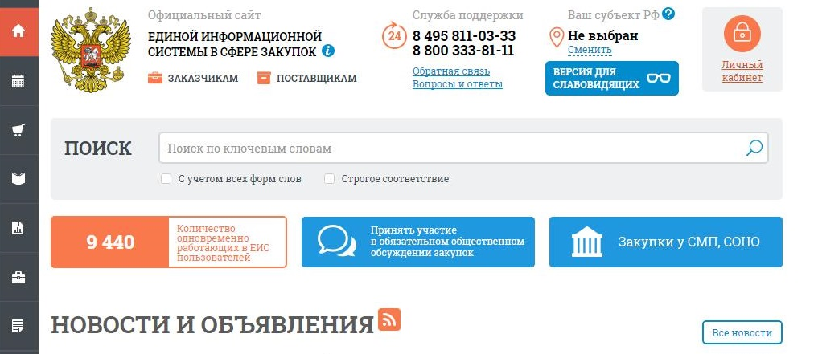
2. В контекстном меню системы выбрать раздел «Осуществление закупок», далее «Все закупки».
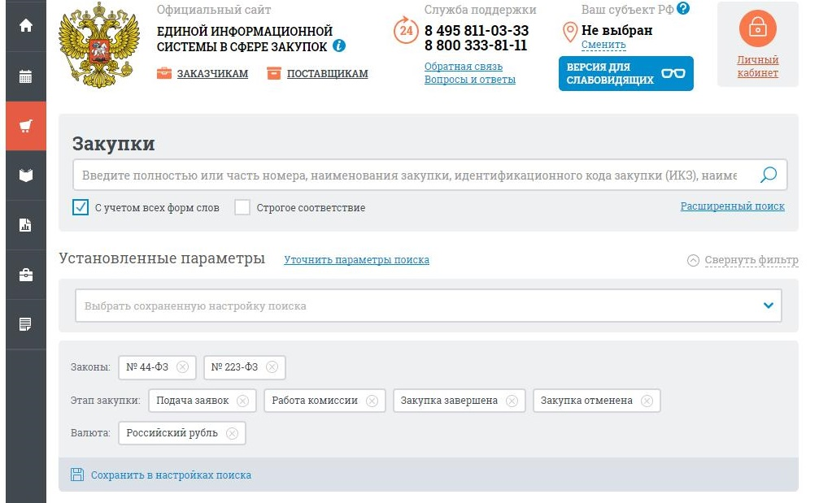
3. Используя систему фильтров, указать параметры заказа.
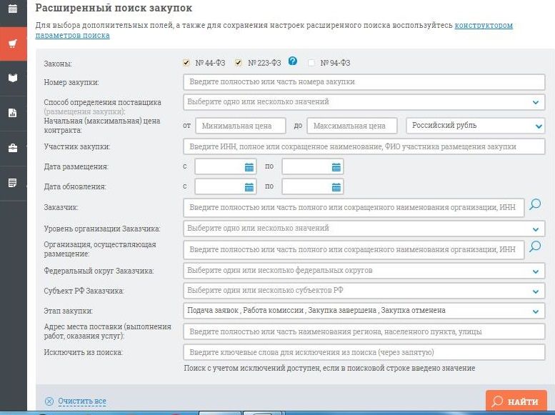

Участие в закупках по 44-ФЗ
Для участия в электронном аукционе по 44 ФЗ, требуется подготовить и подать заявку на участие в аукционе. Для подачи заявки участник должен быть аккредитован на той электронной площадке, на которой заказчик разместил аукцион. На сегодняшний день заказчик по 44 фЗ, имеет возможность размещать закупки на нескольких электронных площадках.
Сама заявка участника аукциона состоит из 2-х частей, которые подаются на электронную площадку одновременно, и тут заполнение первой части заявки играет первостепенную роль.
Подготовка заявки 44 ФЗ (первая часть), может содержать различные составляющие, в зависимости от того, в каком аукционе участник будет участвовать, поставка товара или выполнение работ и оказание услуг.
При поставке товара подготовка 1 части заявки обычно включает в себя указание характеристик товаров. При выполнении работ подготовка 1 части включает в себя указание характеристик материалов, используемых при выполнении работ, при оказании услуг подготовка 1 части зачастую составляет лишь заполнение согласия участника на условия заказчика, форма заявки бывает установлена заказчиком в аукционной документации, либо участник ставит галочку на электронной площадке, где уже установлено типовое согласие.
Подготовка второй части заявки обычно не вызывает трудностей у участников закупок. Но и со второй частью заявки на участие в аукционе иногда возникают сложности. Для полноты картины приведем несколько примеров со сложностями по 2-й части заявки из практики Госзакупок. (Заявка 44 ФЗ)
Подготовка заявки по 44 ФЗ на поставку товара
а) При заполнении документов, заполнении первой части заявки, в соответствии с 44 ФЗ на электронный аукцион по поставке товара заявка должна содержать согласие участника на поставку товара в случае наличия в аукционной документации заказчика указания на товарный знак, наименование места происхождения товара, наименование производителя товара, в документации имеются значения эквивалентности и товар участника соответствует значениям эквивалентности установленным заказчиком.
б) Если заказчик установил в техническом задании или другой документации перечень конкретных показателей которым должен соответствовать товар, участник закупки обязан должен при подготовке заявки указать показатели товара, который он предлагает к поставке, его товарный знак (при наличии) и страну происхождения товара или наименование производителя, рекомендуем указывать в том числе страну в которой находится производитель, при наличии ограничений и преференций по ст. 14 44 ФЗ.
Подготовка заявки по 44 ФЗ на выполнение работ или оказание услуг, для производства которых применяется товар
а) При заполнении документов на электронный аукцион, заполнении первой части заявки опять же требуется согласие участника закупки, в том числе на применение товара, в отношении которого в технической документации имеется указание на товарный знак, на патент, страну происхождения товара. Конкретные показатели товара (материала), которые участник закупки собирается применить при выполнении работ, оказании услуг и в отношении которых заказчик требует указать данные показатели.
Показатели, указанные участником закупки должны совпадать с показателями материалов, требующихся заказчику.
В документации также необходимо указать сведения о товарном знаке (при наличии), стране происхождения товара.
б) Заказчик, в соответствии с 44 ФЗ, может в своих требованиях к первой части ограничиться только согласием.
Эти документы размещаются на электронной площадке, в соответствии с её регламентом, и нормами 44-ФЗ
Подача заявки на примере ЭТП «РТС – Тендер»
а) При заполнении документов на электронный аукцион, заполнении первой части заявки опять же требуется согласие участника закупки, в том числе на применение товара, в отношении которого в технической документации имеется указание на товарный знак, на патент, страну происхождения товара. Конкретные показатели товара (материала), которые участник закупки собирается применить при выполнении работ, оказании услуг и в отношении которых заказчик требует указать данные показатели.
Показатели, указанные участником закупки должны совпадать с показателями материалов, требующихся заказчику.
В документации также необходимо указать сведения о товарном знаке (при наличии), стране происхождения товара.
б) Заказчик, в соответствии с 44 ФЗ, может в своих требованиях к первой части ограничиться только согласием.
Эти документы размещаются на электронной площадке, в соответствии с её регламентом, и нормами 44-ФЗ/
Контракт
Согласно законодательству о госзакупках, понятие государственного или муниципального контракта по 44-ФЗ означает гражданско-правовой договор на поставку товара, выполнение работы или оказание услуги, заключенный между государственным (муниципальным) заказчиком и поставщиком. Заказчик заключает контракт с победителем конкурентной закупочной процедуры или с единственным поставщиком.
Порядок заключения контракта
На первом этапе составляется проект контракта, который является частью закупочной документации. В него включаются все обязательные и дополнительные условия.
Когда процедура закупки состоялась и победитель определен, контракт дополняется новыми условиями – наименованием и реквизитами исполнителя, ценой и предметом контракта.
Затем он направляется поставщику, и тот, внеся обеспечение, подписывает его.
Для участия в государственных закупках любой потенциальный победитель тендера, помимо доказательства своей состоятельности путем обеспечения заявки, должен заранее подумать о том, каким образом исполнения контракта, в случае победы в торгах он будет вносить обеспечение.
Правила подписания контракта
- В настоящее время порядок оформления госконтракта по итогам конкурентной процедуры, в форме аукциона регулируется ст. 83.2 закона № 44-ФЗ. Далее представим сроки подписания контракта по 44-ФЗ после проведения электронном аукционе в таблице и расскажем, какие особенности нужно учесть.
- Публикация заказчиком проекта госконтракта - 5 дней с момента публикации итогового протокола в ЕИС
- Подписание контракта поставщиком - 5 дней с момента опубликования проекта
- Подписание госконтракта заказчиком - 3 рабочих дня с момента публикации контракта, подписанного победителем

